Taller Análisis de requisitos

Natalia Duque Rúa

Kevin Valencia

Dubenis

I.E Barrio San Nicolás

Grado 11

2020

1. Encuesta proyecto pedagógico integrador

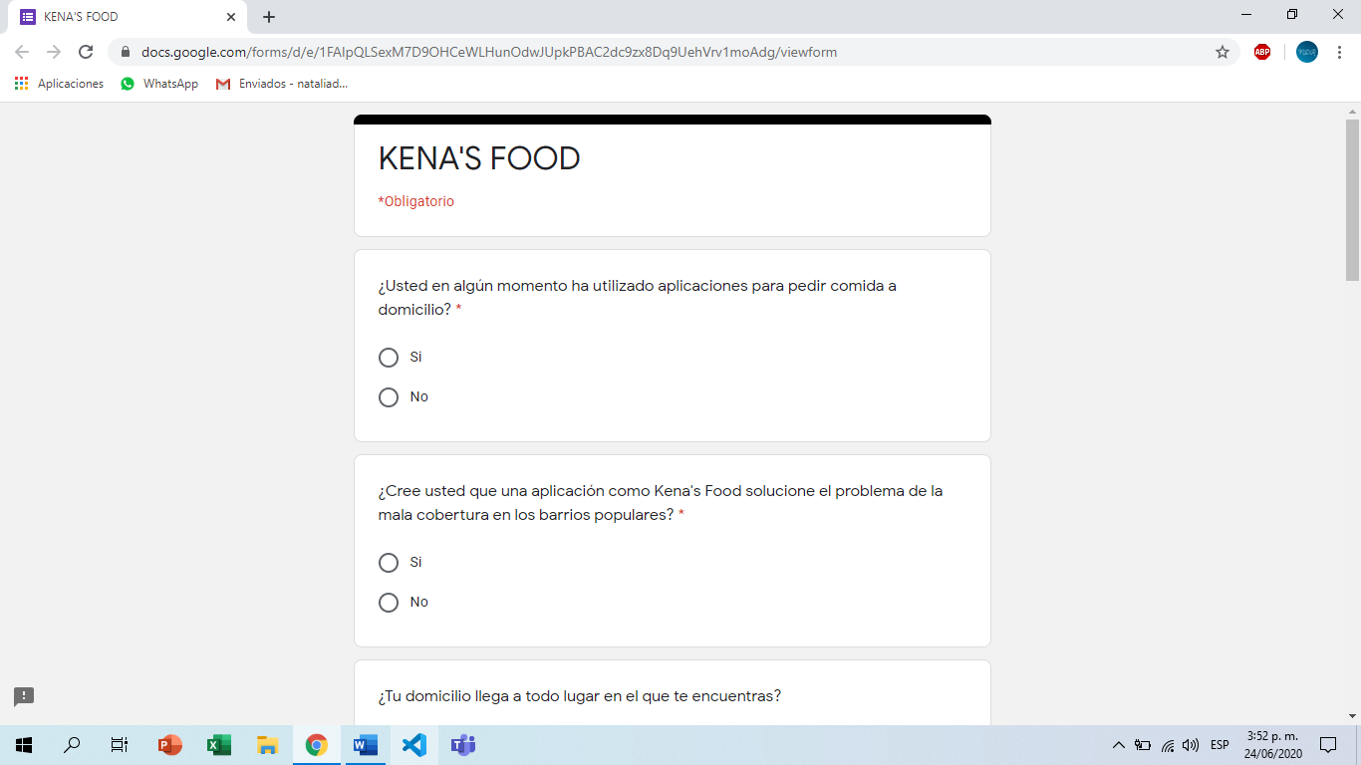

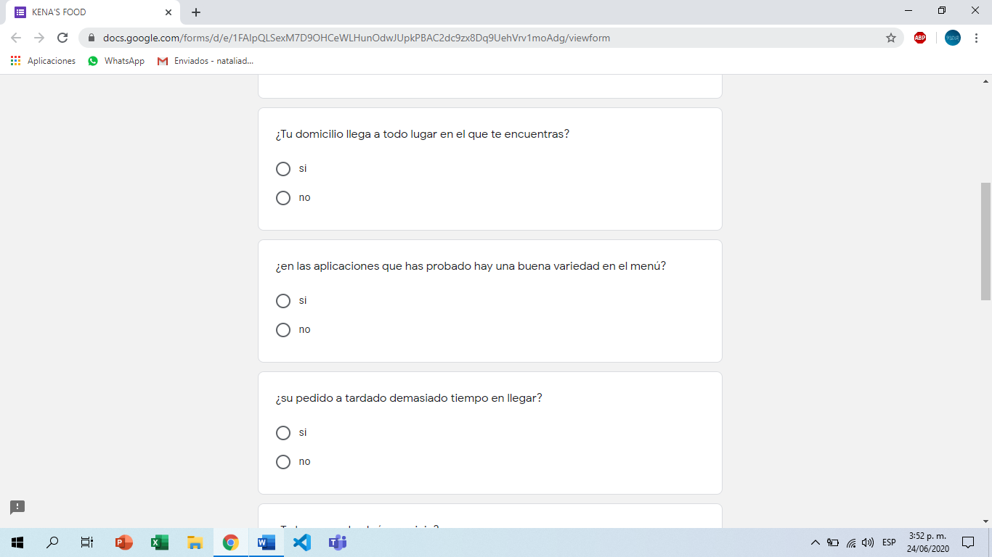

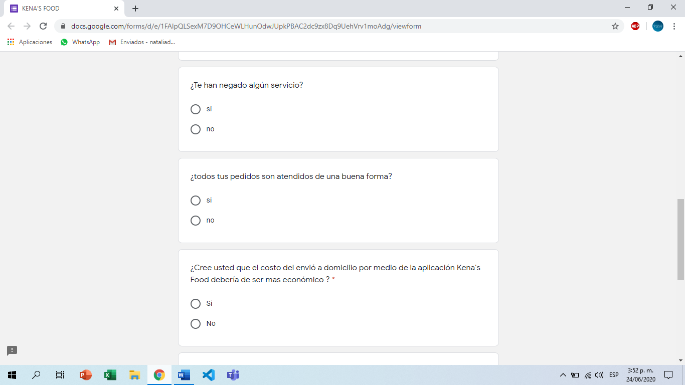

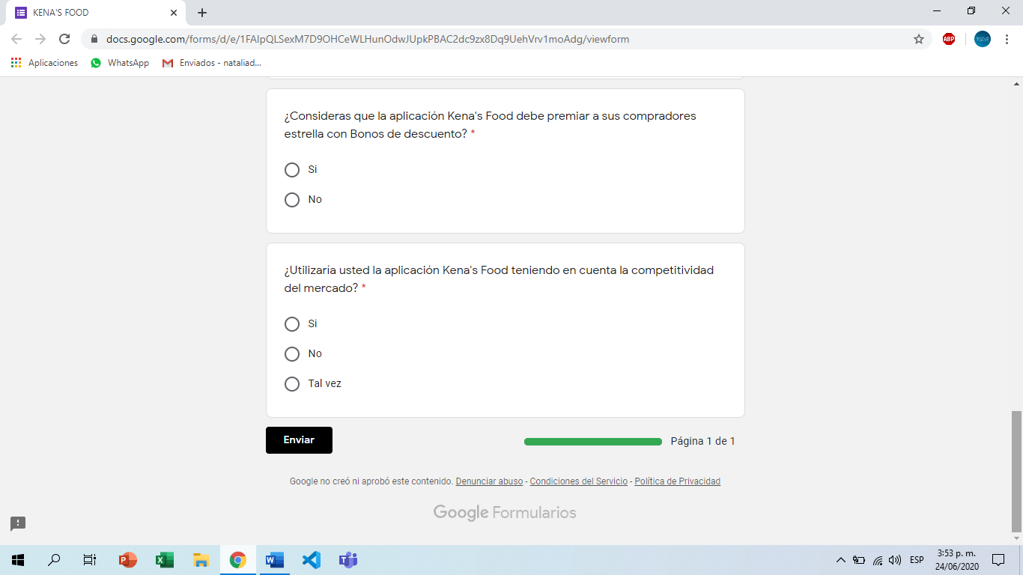

2- Escriba 5 requisitos funcionales asociados a su PPI

* La página debe permitir el registro de usuarios
* La pagina permite realizar pagos por medio de pse, paypal, nequi y tarjeta de crédito.
* La pagina permite a los usuarios buscar un pedido
* La página permite a los usuarios realizar un pedido.
* Los usuarios pueden ordenar un domicilio por medio de nuestra página.

3- Escriba 5 requisitos no funcionales asociados a su PPI

* Tener protocolos de seguridad.
* El sistema debe ser capaz de procesar N transacciones por segundo.
* Los datos modificados en la base de datos deben ser actualizados para todos los usuarios que acceden en menos de 5 minutos.
* Los permisos de acceso al sistema podrán ser cambiados solamente por el administrador de acceso a datos.
* La página necesita el apoyo de java y html para realizar cambios